准易：2024年全省第一次调考文化综合答案及评分标准

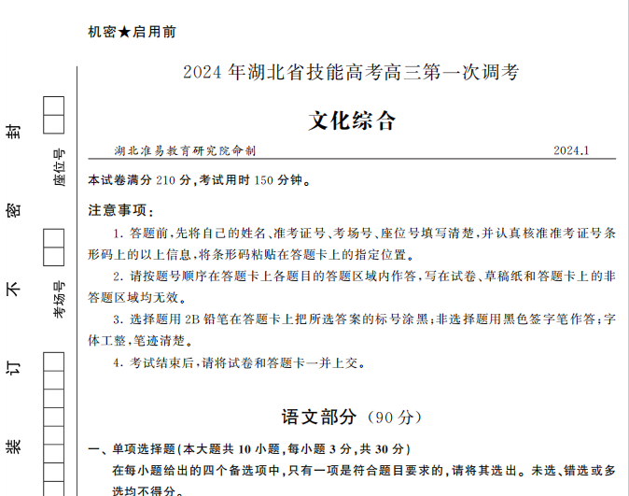

本次调考试卷，教师可登陆“准易云课”下载本试卷教学PPT方便展示给学生详细讲解。
准易云课注册及登录地址：http://yk.jngk.net.cn
温馨提示：教师只能在教室使用电脑端打开登录使用。

更多关于准易云课的使用说明和产品介绍请加准易云课QQ交流群了解详情。
准易云课QQ群号：570855328

2024年湖北省第一次调考文化综合—数学学科评分标准
命题：湖北准易教育研究院 考务：武汉季能教育研究院

四、选择题（本大题共8小题，每小题5分，共40分）
题号 | 19 | 20 | 21 | 22 | 23 | 24 | 25 | 26
答案 | D | D | B | B | A | B | CD | AB
四、单项选择题（本大题共6小题，每小题5分，共30分）
在每小题给出的四个备选项中，只有一个是符合题目要求的，请将其选出.未选、错选或多选均不得分.
19．【答案】D
【解析】因为，所以，即，则，，所以，故选D．

20.【答案】D
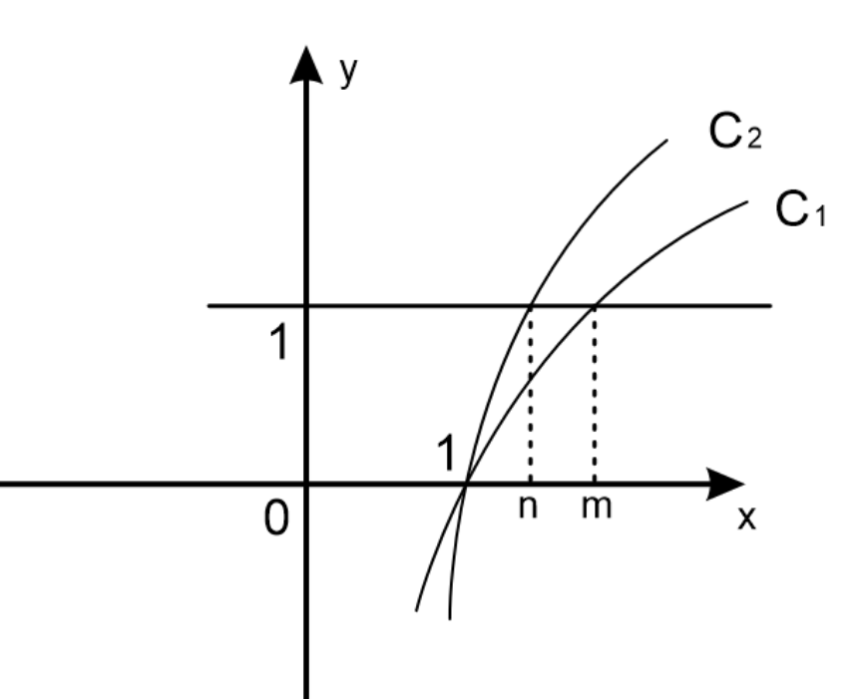
由得，，即，得，所以，故选D.

21.【答案】B
【解析】。解：如图，直线与，的交点分别为和，
可知，故选B.

22.【答案】B
【解析】设外弧长为，外弧半径为，内弧长为，内弧半径为，该扇面所在扇形的圆心角为,∵扇形的弧长为，∴，，∵扇形的面积为，
∴该扇面画的面积为，故选B．

23. 【答案】A
【解析】因为函数
所以的最小正周期是，选项A正确；在区间上没有单调性，选项B错误；时，，选项C错误；，选项D错误.故选A.

24.【答案】B
【解析】由论断①，得.论断②，得.由同向不等式的可加性得，若①②成立，则③成立.若，取，，则，但.故若①③成立，则②不成立.若，取，，则，但.故若②③成立，则①不成立.故以其中两个论断作为条件，余下的一个论断作为结论，得出的正确命题的个数是1.故选B.

五、多项选择题（本大题共2小题，每小题5分，共10分）
在每小题给出的四个备选项中，至少有两个是符合题目要求的，请将其选出.全部选对的得5分，部分选对的得3分，有选错或未选的得0分.
25.【答案】CD
【解析】对于选项A,函数的定义域为，函数的定义域为，不是同一函数，选项A错误；对于选项B，两直线的斜率相等时，两直线可能重合，不一定平行.两直线平行时，两直线的斜率可以不存在.故两直线的斜率相等是两直线平行的既不充分也不必要条件，选项B错误；对于选项C，直线倾斜角的范围A=，两向量夹角的范围B=，则正确；经过点且于设与直线垂直的直线方程为，由直线过点，则得，则直线方程为，选项D正确.故选CD.

26.【答案】AB
【解析】由，所以选项A正确；
因为与的夹角为锐角，所以有且与不是同向向量，
即，假设与是同向向量，故有，因为，所以方程组无实数解，因此选项B正确；
由，所以有，所以选项C不正确；
因为，所以与共线的单位向量为，
即或，所以选项D不正确，
故选AB

六、填空题（本大题共4小题，每小题5分，共20分）
将答案填在答题卡相应题号横线上.
27.【答案】； 6
【解析】若，则，由，得，即，
解得：（舍去）或；
若，由，得，该方程无解.
综上可知，，故答案为：； 6

28.本题为开放性试题，答案不唯一，考生只需要填写解析中任一答案都可得分，阅卷时请注意：
【答案】或或或，为圆锥底面半径）（其它合理答案也行）
【解析】设圆锥的底面半径，母线长为，由圆锥的侧面展开图为半圆，可知，所以，所以圆锥的高，则体积.
当时，；
当时，；
当时，.
......
故答案可为：或或或，为圆锥底面半径）
（填写任一答案都对）

29.【答案】（Ⅰ）；（Ⅱ）
【解析】（Ⅰ）
（Ⅱ）原式=

30.【答案】
从该班随机选1名同学，样本空间包含的样本点总数，事件A={至少参加上述一个社团的学生}包含的样本点个数，则.

七、解答题（本大题共2小题,每小题15分，共30分)
解答应写出文字说明,证明过程或演算步骤.
【答案】（Ⅰ）或；（Ⅱ）.
【解析】（Ⅰ）圆：的圆心为，半径， （1分）
当直线斜率不存在时，直线的方程为，此时直线和圆相切． （3分）
当直线斜率存在时，设方程为，即， （4分）
与圆相切，圆心到直线的距离等于半径，
即， （6分）
解得，直线的方程为，即， （7分）
综上，直线的方程为或． （8分）
（Ⅱ）直线的倾斜角为，则直线的斜率， （9分）
所以直线的方程为，即， （10分）
所以圆心到直线的距离， （12分）
， （14分）
的面积． （15分）

32. 【答案】（Ⅰ）；（Ⅱ）选择条件①，存在正整数满足题意.
【解】（Ⅰ）设等比数列的公比为，因为，所以.
则，得，又. （2分）
故， （4分）
得 （6分）
（Ⅱ）设等差数列的公差为，
若选择条件①，则有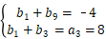，所以，
解得， （8分）
故 （9分）
（10分）
所以. （11分）
若成等比数列，则有 （12分）
所以，解得或， （13分）
又此时存在正整数满足题意. （15分）
若选择条件②，则有，所以，即，
解得. （8分）
故 （9分）
（10分）
所以. （11分）
若成等比数列，则有 （12分）
所以，解得， （13分）
又且，故此时不存在正整数满足题意. （15分）

